**Tasca S1. 01**

**Nocions bàsiques i components claus en el disseny de bases de dades relacionals**

**Nivell 1**

### - Exercici 1

A partir dels documents adjunts (estructura_dades i dades_introduir), importa les dues taules. Mostra les característiques principals de l'esquema creat i explica les diferents taules i variables que existeixen. Assegura't d'incloure un diagrama que il·lustri la relació entre les diferents taules i variables.

Aquest esquema està compost per dues taules: “Company” i “Transaction”.

A la taula “Company” podem trobar la informació de diferents empreses:

* L’identificador (id) **[ Primary Key]** - varchar
* El nom de l’empresa (company_name) - varchar
* El telèfon (phone) - varchar
* el correu electrònic (email) - varchar
* El país (Country) - varchar
* La pàgina web (website) - varchar

A la taula “Transaction” trobem la informació de les transaccions que s’han dut a terme amb targetes de crèdit de cada companyia:

* L’identificador únic de cada transacció (id) **[Primary Key]** - varchar
* L’identificador de cada targeta de crèdit (credit_card_id) - varchar
* l’identificador de la companyia a la qual pertany la targeta de crèdit (company_id) - varchar
* L’identificador de l’usuari de la targeta de crèdit (user_id) - interger
* La geolocalització (lat, longitude) - float
* La data de la transacció (timestamp) - float
* La quantitat (amount) - float
* Ens indica si la targeta ha estat rebutjada o no (reclined) és una variable de tipus booleà (0 o 1) - boolean

### 

Com podem observar, les dues taules es troben relacionades entre si per la clau forana company_id. Aquesta relació és d'1 a molts, és a dir, una companyia pot tenir diverses transaccions.

### Exercici 2

Realitza la següent consulta: Has d'obtenir el nom, email i país de cada companyia, ordena les dades en funció del nom de les companyies.

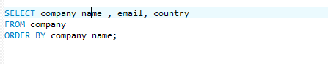

Resultat:

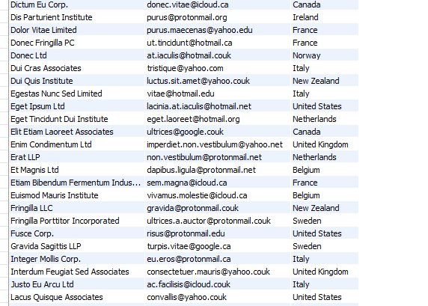



Aquesta “query” ens dona com a resultat 100 files, és a dir, tenim 100 companyies diferents amb la seva informació.

### Exercici 3

**Des de la secció de màrqueting et sol·liciten que els passis un llistat dels països que estan fent compres.**

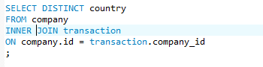

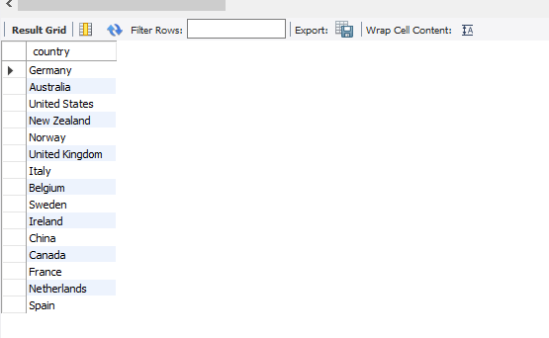



Aquesta “Query” ens dona com a resultat 15 registres, és a dir que hi ha 15 països que estan fent transaccions, tant aprovades com rebutjades. Si volem saber les compres, haurem d’eliminar els registres de les transaccions rebutjades: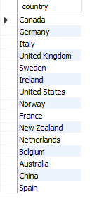

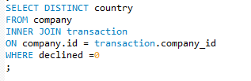

### Exercici 4

Des de màrqueting també volen saber des de quants països es fan les compres.

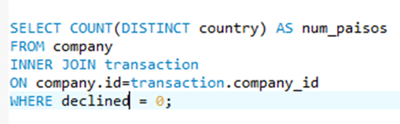

*L'àlies utilitzat és únicament amb finalitat estètica i per facilitar la lectura de la query.

Resultat:

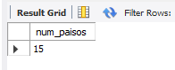

Les anteriors consultes ens indiquen que 15 països diferents estan fent compres.

### Exercici 5

**El teu cap identifica un error amb la companyia que té ID 'b-2354'. Per tant, et sol·licita que li indiquis el país i nom de companyia d'aquest ID.**

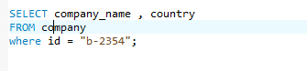

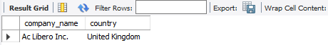



El nom de la companyia amb ID ‘b-2354’ és Ac Libero Inc. i és de Regne Unit.

### Exercici 6

**A més, el teu cap et sol·licita que identifiquis la companyia amb major mitjana de vendes.**

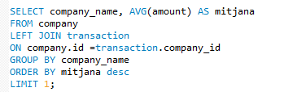



La companyia amb major mitjana de vendes és Eget Ipsum Ltd (473.08).

**NIVELL 2:**

### Exercici 1

El teu cap està redactant un informe de tancament de l'any i et sol·licita que li enviïs informació rellevant per al document. Per a això et sol·licita verificar si en la base de dades existeixen companyies amb identificadors (ID) duplicats.

Si volem saber si hi ha podem fer una consulta ràpida seleccionant tota la taula de company i després fer una altra amb un distinct als id, això ens donaria una idea si n’hi ha.

Però si volem saber quins són:

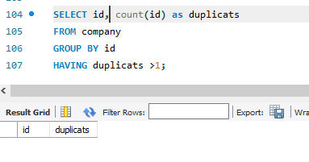

En aquest cas no n’hi ha.

### Exercici 2

Identifica els cinc dies que es va generar la quantitat més gran d'ingressos a l'empresa per vendes. Mostra la data de cada transacció juntament amb el total de les vendes.

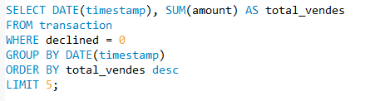

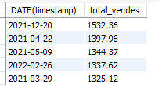

Amb la funció DATE seleccionem només la data i eliminem l’hora de la transacció, perquè volem saber la suma total de cada dia. Com a resultat tenim que els 5 dies amb més quantitat d’ingressos són el 20 de desembre de 2021, el 22 d’abril del 2021, el 9 de maig de 2021, el 26 de febrer de 2022 i el 29 de març de 2021.

### Exercici 3

Identifica els cinc dies que es va generar la menor quantitat d'ingressos a l'empresa per vendes. Mostra la data de cada transacció juntament amb el total de les vendes.

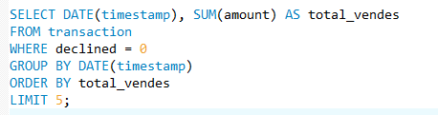

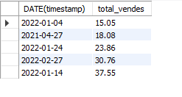

Fem el mateix que en l’exercici anterior, però ordenem de menor a major, així obtenim que els 5 dies amb menor quantitat d’ingressos van ser el 4 de gener de 2022, el 27 d’abril de 2021, el 24 de gener de 2022, el 27 de febrer de 2022 i el 14 de gener de 2022.

### Exercici 4

Quina és la mitjana de vendes per país? Presenta els resultats ordenats per la mitjana de major a menor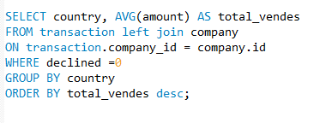

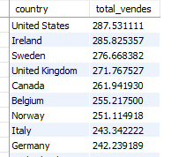

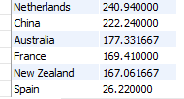

**NIVELL 3**

### Exercici 1

Presenta el nom, telèfon i país de les companyies, juntament amb la quantitat total de vendes, d'aquelles empreses que van realitzar transaccions amb una venda compresa entre 100 i 200 euros. Ordena els resultats de major a menor quantitat.

**Correcció: (**realment demanava el ‘amount’, no el total)

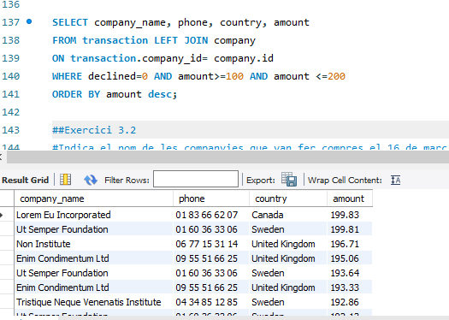

### Exercici 2

Indica el nom de les companyies que van fer compres el 16 de març del 2022, 28 de febrer del 2022 i 13 de febrer del 2022.

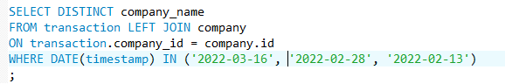

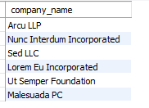

Aquesta consulta ens dona el llistat de les companyies que van fer compres els dies indicats.